**МИНИСТЕРСТВО ЦИФРОВОГО РАЗВИТИЯ, СВЯЗИ И МАССОВЫХ КОММУНИКАЦИЙ РОССИЙСКОЙ ФЕДЕРАЦИИ**

**Федеральное государственное бюджетное образовательное учреждение высшего образования**

**«Поволжский государственный университет телекоммуникаций и информатики»**

**Факультет Информационных систем и технологий**

**Направление Информатика и вычислительная техника**

**Кафедра Программной инженерии**

**Лабораторная работа №4**

**Проверил Питерсков А.П.**

**Выполнил Морзюков. М.А.**

Самара 2024

**Цель работы**:

* Знакомство с языком PL/pgSQL.
* Создание процедур, функций и триггеров,
* Использование транзакции для обеспечения целостности.

**Ход работы:**

1. Сделать таблицу с историей изменений company_name, в которую при обновлении через триггер записываются прежние значения и дата окончания их действий (дата обновления). Сделайте запрос, который показывает значения для конкретного кортежа на заданный момент времени.

2. Создать функцию с входным параметром - имя актера. Если актер с таким именем не найден, функция должна вернуть 0. Если найден, то вычислить через person_info birth date (info_type_id=21) и death date (info_type_id=23) возраст актера. Если актер еще не умер, то вычислить, сколько сейчас лет. Функция должна вернуть целое число прожитых лет.

3. Используя функцию, созданную ранее, создайте процедуру, которая по имени актера выводит в лог текст следующего содержания:

Name: ...

Nicknames: nickname1, nickname2, ... строка выводится только если у человека есть клички, выводятся все клички через запятую

Age: ... вычисляется из функции

First appear: ... фильм и год выхода, в котором актер впервые снялся.

Если актер не найден или не удалось определить его первую роль, то процедура должна завершиться с ошибкой и вывести в лог "Invalid data"

1. **Создаём таблицу**

CREATE TABLE company_name_history

(

id SERIAL PRIMARY KEY,

finish_time TIMESTAMP,

company_id INTEGER,

name TEXT NOT NULL,

country_code varchar(200),

imdb_id INTEGER,

name_pcode_nf varchar(10),

name_pcode_sf varchar(10),

md5sum varchar(50)

)

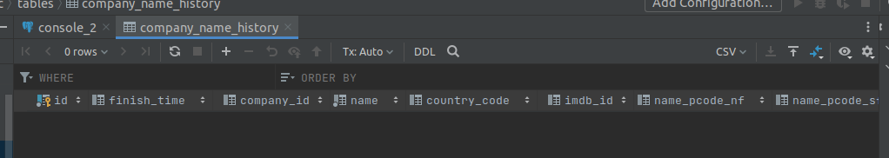

**Создаём функцию и триггер**

CREATE OR REPLACE FUNCTION company_function() returns trigger  
AS  
$$  
BEGIN  
INSERT INTO company_name_history(finish_time, company_id,name,country_code, imdb_id,name_pcode_nf, name_pcode_sf, md5sum)  
VALUES (now(),[old.company](https://vk.com/away.php?utf=1&to=http%3A%2F%2Fold.company)_id,[old.name](https://vk.com/away.php?utf=1&to=http%3A%2F%2Fold.name), [old.country](https://vk.com/away.php?utf=1&to=http%3A%2F%2Fold.country)_code,[old.imdb](https://vk.com/away.php?utf=1&to=http%3A%2F%2Fold.imdb)_id,[old.name](https://vk.com/away.php?utf=1&to=http%3A%2F%2Fold.name)_pcode_nf, [old.name](https://vk.com/away.php?utf=1&to=http%3A%2F%2Fold.name)_pcode_sf,old.md5sum);  
RETURN new;  
end;  
$$ LANGUAGE plpgsql;

———————————-

DROP TRIGGER IF EXISTS tr_new_company_name on company_name;  
CREATE TRIGGER tr_new_company_name AFTER UPDATE OR DELETE ON company_name  
FOR EACH ROW EXECUTE PROCEDURE company_function();

**Проверка**  
SELECT * FROM company_name_history

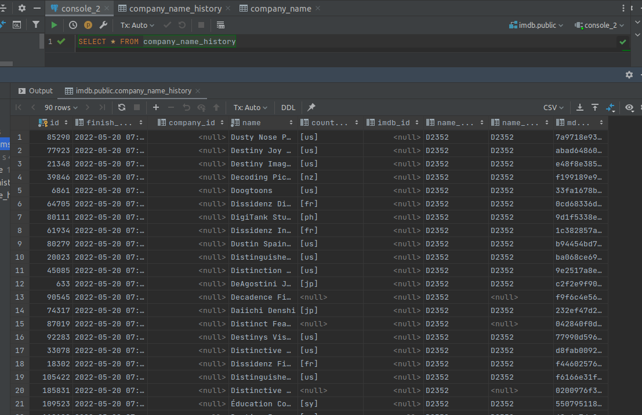

**Выполнение запроса:**

SELECT * FROM company_name_history

WHERE id=20023 AND finish_time=timestamp'2024-03-1 07:57:04.756374'

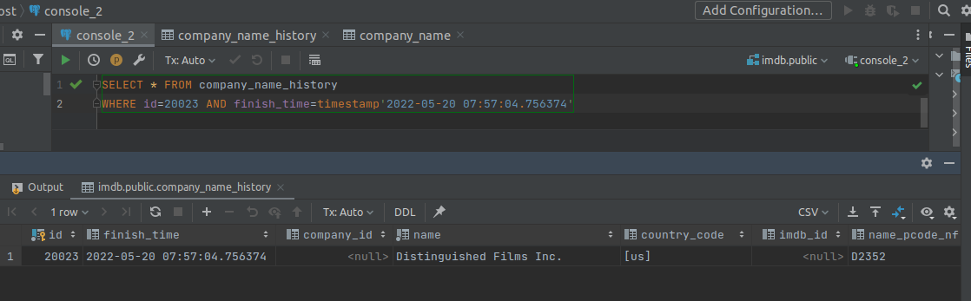

**2) Создание функции для подсчета возраста актёра**

create or replace function sum_of_years(looking_for_name text) returns integer as

$$

declare

person_for_id integer := (select id

from name

where name = looking_for_name

limit 1);

begin

if (select id from person_info where person_id = person_for_id limit 1) is null then

return 0;

elsif (select info from person_info where info_type_id = 23 and person_id = person_for_id) is null then

return now() - (select to_date(info, 'DD Month YYYY')

from person_info

where info_type_id = 21

and info like '_% % ____'

and person_id = person_for_id);

else

return ((select to_date(info, 'DD Month YYYY')

from person_info

where info_type_id = 23

and info like '_% % ____'

and person_id = person_for_id) - (select to_date(info, 'DD Month YYYY')

from person_info

where info_type_id = 21

and info like '_% % ____'

and person_id = person_for_id));

end if;

end;

$$ language plpgsql;

**Проверка:**

SELECT sum_of_years(name) FROM name limit 1;

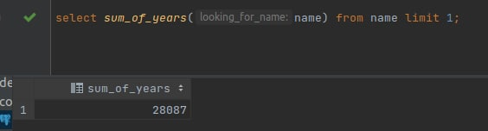

**3) Создание процедуры**

create or replace procedure test_procedure(looking_for_name text) as  
$$  
declare  
    person_for_id integer := (select id  
                              from name  
                              where name = looking_for_name  
                              limit 1);  
begin  
    if (select id from person_info where person_id = person_for_id limit 1) is null then  
        raise notice 'Name: %', looking_for_name;  
        raise notice ' Nicknames: %', null;  
        raise notice ' age: %', 0;  
        raise notice ' First appear:% ', null;  
    elsif (select info from person_info where info_type_id = 23 and person_id = person_for_id) is null then  
        raise notice 'Name: %', looking_for_name;  
        raise notice ' Nicknames: %', null;  
        raise notice ' age: %', now() - (select to_date(info, 'DD Month YYYY')  
                                         from person_info  
                                         where info_type_id = 21  
                                           and info like '_% % ____'  
                                           and person_id = person_for_id);  
        raise notice ' First appear:% ', null;  
    else  
        raise notice 'Name: %', looking_for_name;  
        raise notice ' Nicknames: %', null;  
        raise notice ' age: %', ((select to_date(info, 'DD Month YYYY')  
                                  from person_info  
                                  where info_type_id = 23  
                                    and info like '_% % ____'  
                                    and person_id = person_for_id) - (select to_date(info, 'DD Month YYYY')  
                                                                      from person_info  
                                                                      where info_type_id = 21  
                                                                        and info like '_% % ____'  
                                                                        and person_id = person_for_id));  
        raise notice ' First appear:% ', null;  
    end if;  
end;  
$$ language plpgsql;113:19

**Проверка:**

CALL test_procedure('Aase, Don')

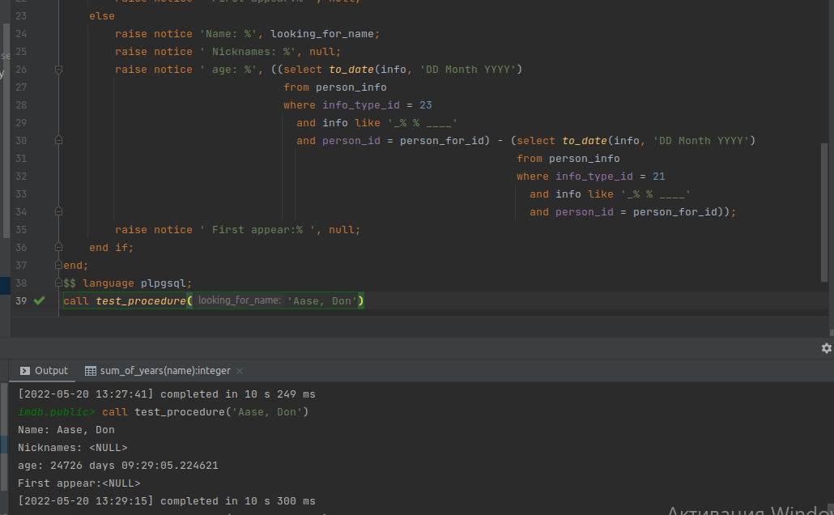

**Вывод:**

Мы научились работать

* с функциями
* триггерами
* процедурами
* применили свои знания на практике, выполнив запросы с ними.